De condensator motor.
Hieronder een principe plaatje van een condensator motor.
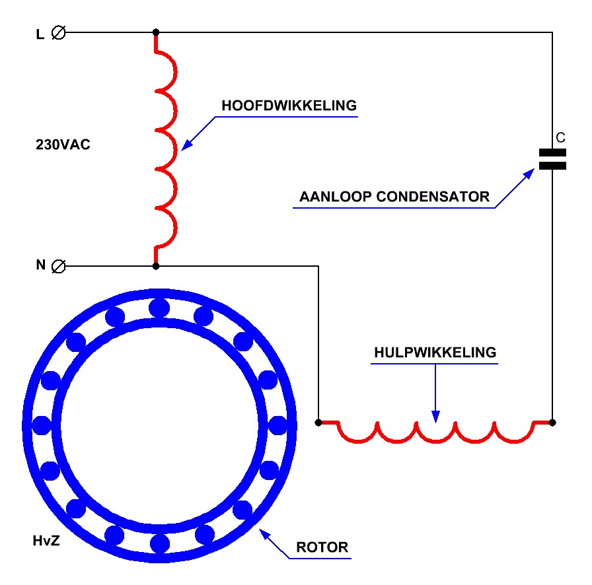
De condensatormotor is een veel voorkomende 1-fase motor, hij komt dan ook voor in zowat ieder huishouden. De motor wordt toegepast bij ventilatoren, centrale afzuiging, wasmachines, voor wasmachines worden wel steeds vaker borstel loze motoren gebruikt. De motor is ook van het type kortsluitanker motor, in de rotor / anker zit ook een kortsluitanker of een kooianker. Het zelfde dus als bij een 1-fase kortsluitanker motor. De condensator motor bevat ook één hulp en één hoofdwikkeling. Deze wikkelingen zitten aan één kant aan elkaar, en aan de andere kant zit er een condensator tussen de hoofd en hulp wikkeling. Deze condensator zorgt voor een fase verschuiving van 90 graden tussen de hoofd en hulp wikkeling. De motor wordt op een net van 230VAC aangesloten.
De wisselstroom in de statorspoel wekt een magnetisch veld op, dat veld wordt elke halve periode gewisseld en draait dan 180 graden. Dit magnetisch veld veroorzaakt twee draai velden die even groot zijn, alleen zal de motor nu niet kunnen gaan draaien. De rotor zal dus stil blijven staan. Als je de rotor nu een klein zetje zou geven, “het zei links of rechtsom” dan zal de motor links of rechtsom gaan draaien. Het is natuurlijk niet de bedoeling om dit iedere keer te doen als je de motor aan zou zetten, en dat is nu precies wat de condensator voor ons doet. Die zorgt er dus voor dat de motor vanzelf aanloopt.

Deze motor kun je links of rechtsom laten lopen door de plek van de condensator naar de andere kant te verhuizen, alleen is dat niet bij alle motoren mogelijk. Maar als de bedrading
van de hoofd en hulpwikkeling apart naar buiten zijn gebracht, kun je de condensator wel anders tussen de spoelen zetten zodat de motor wel om gepoold kan worden.

